G69银百高速公路涪陵龙桥“2·9”一般道路交通事故调查报告
来源：重庆市涪陵区应急管理局 重庆市涪陵区应急管理局·事故调查报告
原文链接：http://www.fl.gov.cn/zfxxgk_206/fdzdgknr/yjgl/yjgl_tfsjyd/202605/t20260511_15666087.html
发布时间：2026-05-11 抓取时间：2026-10-23

您当前位置： 首页 / 政务公开 / 应急管理 / 应对信息
• 索引号
• 11500102709469172K/2026-00043
• 主题分类
• 应急管理
• 体裁分类
• 行政执法
• 发布机构
• 涪陵区应急局
• 成文日期
• 2025-07-01
• 发布日期
• 2026-05-11
• 标题
• G69银百高速公路涪陵龙桥“2·9”一般道路交通事故调查报告
• 发文字号
•
• 有 效 性
•
•
•
G69银百高速公路涪陵龙桥“2·9”一般道路交通事故调查报告
日期：2026-05-11
来源：涪陵区应急局
大中小
2025年2月9日0时30分许，G69银百高速公路1306KM+300M路段下行方向（涪陵区龙桥街道境内）发生一起两辆货车追尾事故，造成1人死亡，两车不同程度受损，直接经济损失约130万元。
接到事故报告后，按照《安全生产法》《道路交通安全法》《生产安全事故报告和调查处理条例》（国务院令第493号）和《重庆市安全生产条例》等法律法规的规定，区政府授权区应急管理局牵头，组成由市公安局交巡警总队、区政府办公室、区公安局、区应急管理局和区总工会等部门参加的G69银百高速公路涪陵龙桥“2·9”一般道路交通事故调查组（以下简称事故调查组），并邀请区检察院派员参加事故调查，区纪委监委机关派员列席事故调查相关会议。
事故调查组按照“科学严谨、依法依规、实事求是、注重实效”和“四不放过”的原则，通过现场勘验、调查取证、调阅资料、问询谈话、综合分析等方式，查明了事故发生的经过、原因、人员伤亡和直接经济损失等情况，认定了事故性质和责任，提出了对责任单位和责任人的处理意见及事故防范整改措施建议。
经调查认定，G69银百高速公路涪陵龙桥“2·9”一般道路交通事故是一起驾驶人边开车边接听电话且疲劳驾驶，高速公路行车道违规停车而造成的一般生产安全责任事故。现将事故调查情况报告如下。
一、事故基本情况
（一）事故发生单位概况
1.成都睿晖物流有限公司（以下简称睿晖物流），统一社会信用代码：91510106MA64FLA55R；住所：四川省成都市金牛区金丰路6号10栋7层16号；法定代表人：陈XX；注册资本：100万元；成立日期：2020年5月20日，主要经营范围：普通货运等。
道路运输经营许可证号：川交运管许可成字5101066100119号。
2.徐州程翔运输有限公司（以下简称徐州程翔），统一社会信用代码：913203215810122011；住所：丰县丰王路百盈门家具城西路北；法定代表人：殷XX；注册资本：100万元；成立日期：2011年8月10日；主要经营范围：普通货运。
道路运输经营许可证号：苏交运管许可徐字320321321576号。
3.砀山县金辉物流有限公司（以下简称金辉物流），统一社会信用代码：91341321554562187T；住所：砀山县砀城镇北郊村（车管所北200米）；法定代表人：戚XX；注册资本：500万元；成立日期：2010年4月28日；主要经营范围：普通货运等。
道路运输经营许可证号：皖交运管许可宿字341321204806号。
事故发生时，以上证照均在有效期内。
（二）车辆情况
1.川AEB557，重型仓栅式货车，使用性质：货运，车辆识别代号：LGAX3C13XMT018247，发动机号：82144961，厂牌型号：东风牌DFH5180CCYEX3，所有人：睿晖物流，检验有效期止：2025年6月30日，总质量18000千克，事发时车货总重17140千克，车辆核载人数3人，实载人数1人。车辆未购置商业险。
车辆道路运输证号：成字510106011469号，有效期止于2022年6月30日。该车为雷顺贵于2021年6月8日与睿晖物流签订挂靠合同挂靠于睿晖物流名下。
2.苏CHS622，重型半挂牵引车，使用性质：货运，车辆识别代号：LZZ7CL3D0RC650903，发动机号：7424G031117，厂牌型号：汕德卡牌ZZ4256Y384HF1LB，所有人：徐州程翔，检验有效期止:2025年12月31日，整备质量8800千克，准牵引总质量40000千克，实际牵引质量42450千克，核载人数2人，实载人数2人。车辆在中国人民保险集团股份有限公司购置了商业险。
车辆道路运输证号：苏交运管徐字320321202690号，在有效期内。该车为蒋永强于2025年1月2日与徐州程翔签订挂靠协议挂靠于徐州程翔名下。
该车行驶证注册时间为2024年12月26日。
3.皖L5803挂，重型低平板半挂车，使用性质：货运，车辆识别代号：L0198GT34773F8013，厂牌型：江淮扬天牌CXQ9402TDP，所有人：金辉物流，检验有效期止：2025年11月30日。总质量39980千克，整备质量9980千克，核定载质量30000千克，实际总质量42450千克。
车辆道路运输证号：皖交运管许可宿字321205342号，在有效期内。该车为蒋XX于2025年1月与金辉物流签订挂靠协议挂靠于金辉物流名下。
事发时苏CHS622-皖L5803挂重型货车车货总重51250千克，超载2470千克，超载4.8%，按照交通运输部办公厅《关于进一步规范全国高速公路入口称重检测工作的通知》（交办公路明电〔2019〕117号）文件规定，对于货车称重检测结果不大于认定标准105%的，暂未按超限超载处理。
（三）川AEB557重型仓栅式货车其他情况
睿晖物流自2023年因经济纠纷被法院强制执行查封名下所有车辆，睿晖物流名下涉事车辆川AEB557重型仓栅式货车因此被法院查封，2024年无法进行年检而一直停运，2025年1月20日，法院认定雷XX和其妻子杨XX是川AEB557重型仓栅式货车的权利人，中止对该车辆的执行。2025年1月23日，川AEB557重型仓栅式货车通过了年检。
（四） 驾驶员基本情况
1.雷XX，男，4X岁，汉族，身份证号：510XX，家庭住址：四川省XX，准驾车型B2D，驾驶证有效期：2027年4月2日，年审验有效期止：2025年4月2日。从业资格证号：510XX；从业类别：经营性道路货物运输驾驶员；从业资格证有效期：2029年10月9日。
事发时雷XX驾驶川AEB557重型仓栅式货车，在此次事故死亡。
2.蒋XX，男，4X岁，汉族，身份证号：342XX，家庭住址：安徽省XX，准驾车型A1A2，驾驶证有效期：长期，年审验有效期止：2025年8月30日。从业资格证号：342XX；从业类别：客运，货运；从业资格证有效期：2028年11月14日。
事发时蒋XX驾驶苏CHS622-皖L5803挂重型货车停靠在高速公路第二行车道。
（五）事故单位安全管理情况
1.睿晖物流，该公司自2023年因经济纠纷被法院强制执行查封名下车辆以来未实际运营。
2.徐州程翔，设安全员2名，持有安全管理人员考核合格证。公司设有动态GPS监控室，并配有监控员2名。公司制定有《安全生产责任制》《车辆维修制度》《监控人员岗位职责及管理制度》《安全生产教育培训管理制度》《安全生产会议制度》《安全生产事故隐患排查制度》等安全管理制度。公司常态化开展了路检路查、日周月安全生产隐患排查、监控动态监控和统计分析、车辆维护与保养等。
3.金辉物流，设安全员1名，持有安全管理人员考核合格证。公司制定有《安全生产操作规程汇编》等安全操作规程。公司常态化开展了路检路查、日周月安全生产隐患排查。
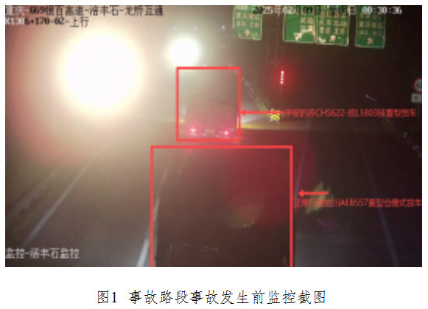
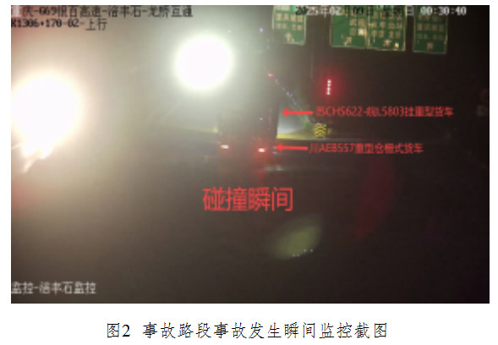
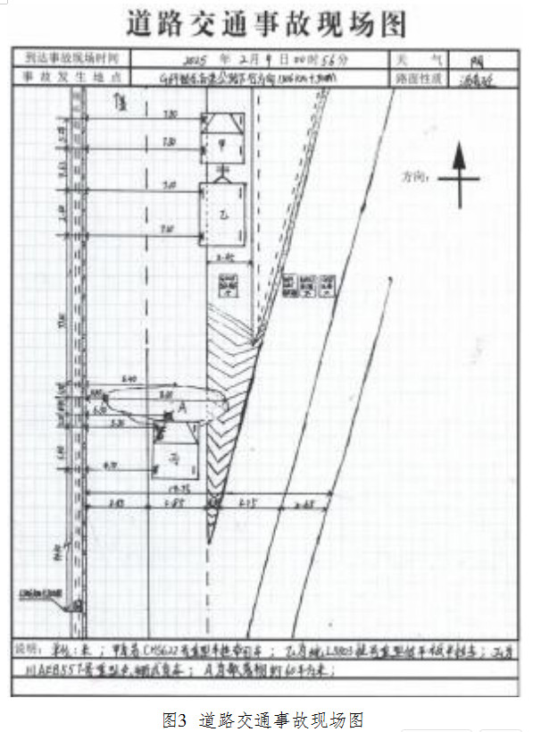
（六）事故发生经过
2025年2月8日，雷XX驾驶川AEB557重型仓栅式货车装载快递物品从江苏苏州相城区出发往重庆方向行驶，蒋XX驾驶苏CHS622-皖L5803挂重型货车装载百货从安徽六安市出发往重庆方向行驶。2月9日0时30分许，苏CHS622-皖L5803挂重型货车行驶至G69银百高速公路1306KM+300M路段下行方向（涪陵区龙桥街道境内）时，蒋XX因不熟悉路线担心走错路在第二行车道内停下车辆查看手机导航情况，雷XX驾驶川AEB557重型仓栅式货车从后方驶来，雷XX边开车边接听电话，不慎撞击前方同车道停驶的苏CHS622-皖L5803挂重型货车尾部，造成雷XX死亡、两车及所载货物不同程度受损的道路交通事故（如图1、图2、图3所示）。
（七）事故道路情况
事故发生地点为G69银百高速公路1306KM+300M路段下行方向（涪陵区龙桥街道境内），线形平直路段，沥青路面，单向两车道，道路总宽度10.35m，其中第一行车道宽度3.85m、第二行车道宽度3.85m、应急车道宽度2.65m；事发路段小型客车限速100km/h、小型客车除外限速80km/h；事故发生时为夜间，无照明，天气阴，路面干燥。
（八）事故造成的人员伤亡和直接经济损失
事故造成1人死亡，死者：雷XX，男，4X岁，汉族，身份证号：510XX，家庭住址：四川省XX，生前系川AEB557重型仓栅式货车驾驶员。
事故造成直接经济损失约130万元。
二、事故应急处置及评估情况
（一）事故响应及应急处置情况
事故发生后，2025年2月9日0时32分许，蒋XX拨打了报警电话；0时36分许，市公安局交巡警总队高速公路第四支队涪陵大队和区级相关部门联合启动应急预案，赓即赶赴事发现场开展应急处置；0时51分许，市公安局交巡警总队高速公路第四支队涪陵大队到达事故现场实施临时交通管制；1时6分许，120救护车到达事故现场对伤者救治；1时29分许，区消防救援支队到达事故现场进行驰援；3时31分许，现场施救、勘查、清扫完毕恢复交通。
（二）善后情况及事故应急处置评估情况
事故发生后，徐州程翔积极善后，市公安局交巡警总队高速公路第四支队涪陵大队和中国人民保险集团股份有限公司快速介入，积极理赔，确保了受害者的合法权益，没有引起不良社会影响。
市公安局交巡警总队高速公路第四支队涪陵大队和区级相关部门第一时间到达现场开展处置工作，并对事故路段进行交通管制，对车辆进行疏导和警戒，救治伤者。在本次应急处置过程中，市公安局交巡警总队高速公路第四支队涪陵大队和区级相关职能部门响应及时，应急处置工作有力有序。
三、事故原因分析
（一）事故相关鉴定情况
1.重庆市正港司法鉴定中心出具的司法鉴定意见书（渝正港〔2025〕法（病理）鉴字第36号）鉴定意见：雷XX符合交通事故致颅脑损伤死亡。
2.重庆市鑫道司法鉴定中心出具的司法鉴定意见书（渝鑫技术鉴字〔2025〕第1017号）鉴定意见：川AEB557重型仓栅式货车前照灯处于开启状态；转向有效；行驶系统、传动系统工况正常无故障；驻车制动有效；行车制动有效。
3.重庆市鑫道司法鉴定中心出具的司法鉴定意见书（渝鑫车速鉴字〔2025〕V-121号）鉴定意见：川AEB557重型仓栅式货车事发时的速度为64.61km/h，未超过该车型在该路段限速值80km/h。
4.重庆市鑫道司法鉴定中心出具的司法鉴定意见书（渝鑫技术鉴字〔2025〕第1015号）鉴定意见：苏CHS622重型半挂牵引车灯光信号有效；转向有效；行驶系统、传动系统工况正常无故障；驻车制动有效；行车制动有效。
5.重庆市鑫道司法鉴定中心出具的司法鉴定意见书（渝鑫技术鉴字〔2025〕第1016号）鉴定意见：皖L5803挂重型低平板半挂车车辆灯光信号有效；驻车制动有效；行车制动有效；车辆车身后尾部反光标识不符合技术要求。
6.重庆市鑫道司法鉴定中心出具的司法鉴定意见书（渝鑫车速鉴字〔2025〕V-122 号）鉴定意见：苏CHS622-皖L5803挂重型货车事发时处于停驶状态。
（二）其他可能因素排查
通过酒精和毒品检测，排除雷XX和蒋XX酒驾和毒驾情形。
（三）原因分析
结合市公安局交巡警总队高速公路第四支队涪陵大队出具的《道路交通事故认定书》（第509400120250000004号）认定，此次事故的原因为一是雷XX驾驶机动车行驶至事发路段边开车边接听电话，连续驾车超过4小时未停车休息或停车休息时间少于20分钟；二是蒋XX驾驶机动车在事发路段第二行车道内违规停车。雷XX和蒋XX的违法行为直接导致事故发生，承担本次事故的同等责任。
（四）事故单位管理中存在的问题
睿晖物流，违规协助川AEB557重型仓栅式货车通过了年检。
四 、 监管部门履职情况
（一）成都市金牛区住房建设和交通运输局
睿晖物流的行业监管部门是成都市金牛区住房建设和交通运输局。近年来，该局认真履行行业监管，一是抓源头管控，2024年以来在源头上检查企业483家，督促完善安全管理资料243家。二是抓过程监管，该局每年至少组织2次道路运输行业安全生产大会，2024年以来检查企业353家次，督促114家企业整改367条隐患，已全部整改；引入“重型货车动态监管平台”对总质量12吨以上的重型货车进行线上智慧监管；及时向成都市交通执法总队移送线索，2024年以来移送执法线索52起。三是抓突出整治，该局联合交警、市场监管、税务、街道等部门和单位开展26次专项整治，将312家违规企业列入异常名录；2024年以来累计淘汰老旧营运车辆228台。
调查中未发现成都市金牛区住房建设和交通运输局及其工作人员需要党纪政务追责问责的情形。
（二）重庆市公安局交巡警总队高速公路第四支队
重庆市公安局交巡警总队高速公路第四支队负责涪陵、长寿、垫江、丰都、忠县、石柱6区县（自治县）范围内的高速公路交通安全管理工作。
涪陵辖区高速公路交通安全管理工作由市公安局交巡警总队高速公路第四支队涪陵大队具体负责。2024年11月9日至2025年2月8日，在日常巡查和道路交通专项整治工作中，累计出动警力1932次、警车483台次，巡逻里程64210余公里，共检查登记车辆4784台次，查处各类违法行为10128起，其中非现场案件9867起、现场案件261起，对涪陵辖区高风险企业会同车管所五分所开展约谈3次、召集辖区重点运输企业开展交通安全管理工作会1次。此次事故发生后，该大队相关人员立即赶到事故现场参与应急处置工作，对事故路段进行车辆疏导和警戒、管制，全面开展调查，依法依规开展事故认定。
调查中未发现市公安局交巡警总队高速公路第四支队及其工作人员需要党纪政务追责问责的情形。
五、对有关责任人员和责任单位的处理建议
（一）因在事故中死亡不予追究责任人员
雷XX，川AEB557重型仓栅式货车驾驶员，其驾驶机动车行驶至事发路段边开车边接听电话且存在疲劳驾驶的行为是造成此次事故的原因之一，对本次事故负有责任，其行为违反了《道路交通安全法实施条例》第六十二条第三项和第七项的规定，鉴于其已在事故中死亡， 建议不追究相关责任。
（二）已被公安机关处理的人员
蒋XX，苏CHS622-皖L5803挂重型货车驾驶员，驾驶机动车在事发路段第二行车道内违规停车，其行为违反了《道路交通安全法实施条例》第八十二条第一项的规定，鉴于其行为已被市公安局交巡警总队高速公路第四支队涪陵大队处以驾驶证记9分并暂扣四个月和罚款200元的行政处罚，建议不再追究相关责任。
（三）对事故单位的处理建议
鉴于睿晖物流在本次事故调查中发现的问题和徐州程翔、金辉物流的管理行为与事故的发生没有因果关系，建议不追究睿晖物流、徐州程翔和金辉物流的事故责任。
六、事故整改和防范措施建议
为深刻吸取本次事故教训，预防和避免类似事故发生，针对本次事故的特点，特提出以下防范措施建议：
（一）企业要严格落实安全生产主体责任
1.睿晖物流要加强与交通运输监管部门和交警部门的联系，对公司名下所有车辆进行排查，对存在运营行为的车辆及时通报交通运输监管部门和交警部门。
2.徐州程翔一是要深刻吸取本次事故教训，召开公司管理人员和驾驶员警示大会，对本次事故发生的原因、责任进行剖析，从中吸取教训。二是严格车辆动态监控，对卫星定位信号异常的车辆要及时认真核查，发现有违规屏蔽卫星定位信号的行为要对驾驶员严肃处理。
3.金辉物流一是要深刻吸取本次事故教训，召开公司管理人员和驾驶员警示大会，对本次事故发生的原因、责任进行剖析，从中吸取教训 。二是严格隐患排查，及时消除事故隐患，运输服务前要检查到位，一定要确保车辆的机件符合技术标准。
4.高速公路经营企业应当有计划达到路段监控全覆盖并全部植入事件检测功能，落实好收费站每小时问询制度，最大限度及时发现并处置路面异常事件，及时对指路标志进行更新，消除安全隐患。
（二）加强对车辆运输企业安全生产的监管力度
各职能部门要严格落实属事属地责任，强化对道路交通安全执法检查，督促运输企业进一步加强教育培训和安全宣传，强化安全生产治本攻坚三年行动的落实，切实提升交通运输行业数字化管理水平，提升交通运输本质安全水平，从而降低事故风险，严防事故发生，切实保障道路交通安全运行。
（三）强化对车辆运输企业安全生产的监管合力
交通运输监管部门、交警部门和人民法院要加强沟通协作，人民法院查封涉及债务纠纷的运输公司的车辆时，除了抄送交警部门外，还应及时抄送交通运输监管部门，特别是针对挂靠运输车辆，防止交通运输监管部门和交警部门全过程监管中留有盲区。

G69 银百高速公路涪陵龙“2·9”一般道路交通事故调查组
2025年7月1日

附件下载
• G69银百高速公路涪陵龙桥“2·9”一般道路交通事故调查报告.doc
分享文章到：

